**「親の力」をまなびあう学習プログラム**

**親子コミュニケーション応援編**

教材番号

**コ-1**

**「ちゃんとしてね！」**

**で伝わってる？**

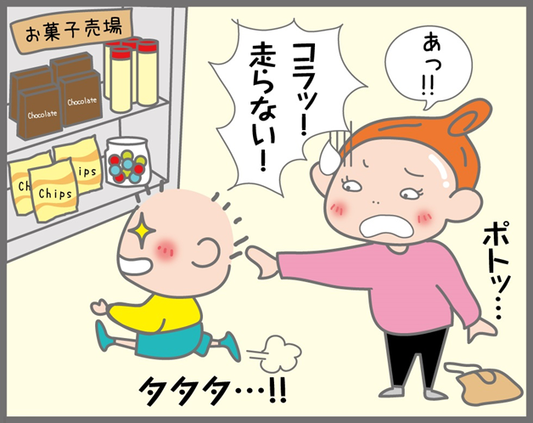

子供と接する中で「困ったなぁ」「言うことをきいてくれないなぁ」と思ったことは

ありませんか。そこには親の思い込みや，子供との気持ちのズレがあるのかも…。

子供への接し方のちょっとしたコツやポイントをつかんで，子供に伝わりやすい，親も気持ちよく話ができるコミュニケーションの方法について一緒に考えてみましょう。

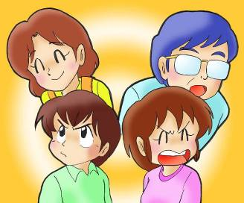

広島県教育委員会



　ある日のこと，親子で買い物にやってきました。お母さんと子供の気持ちを想像してみましょう。

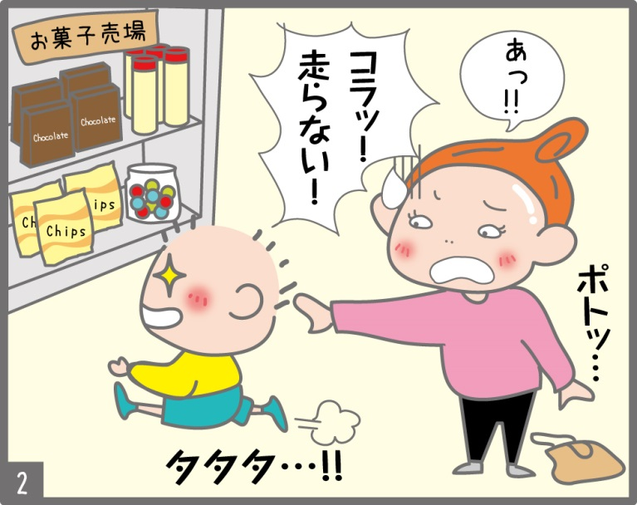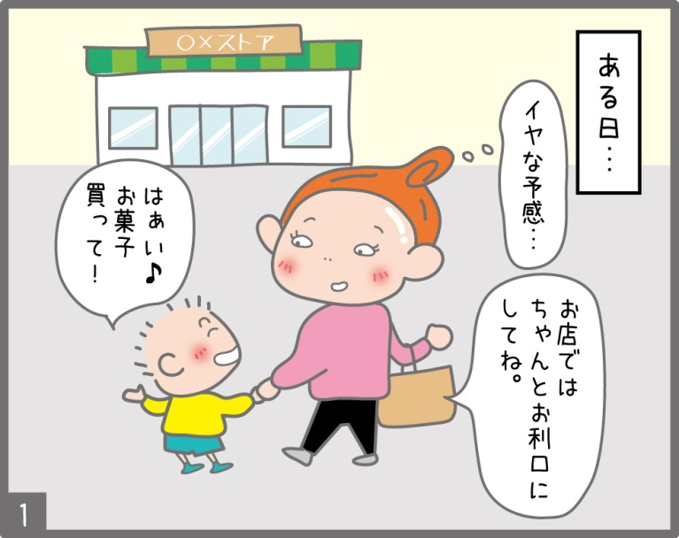



**毎度毎度のことだけど，何かいい考えはないものかニャー。**

**「ちゃんとしてね」ではちゃんと伝わってないニャー。**

別の日のお母さんと子供の気持ちを想像してみましょう。

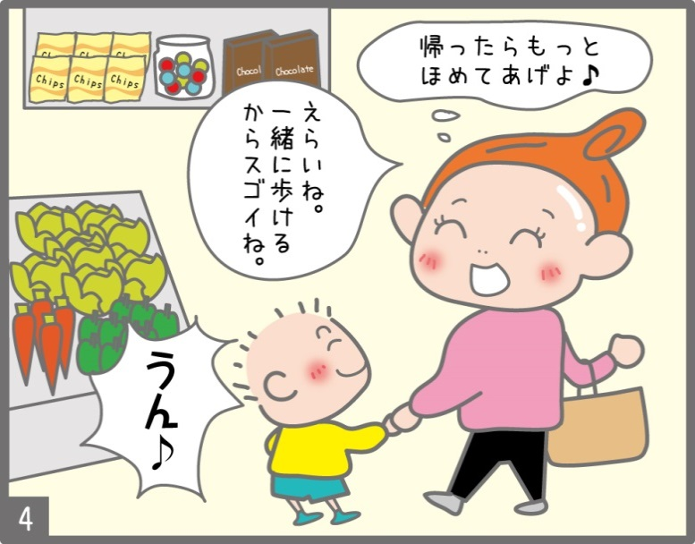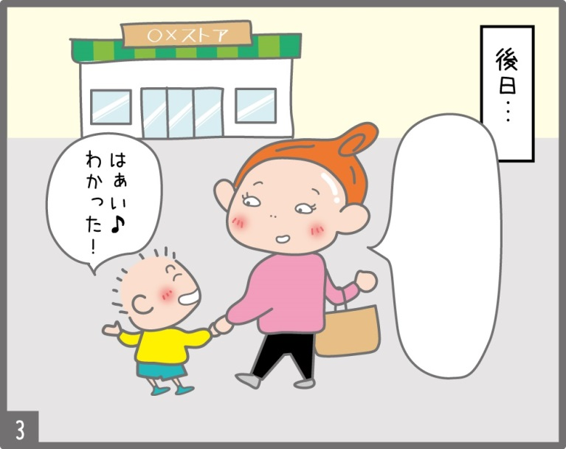

② 今度は気持ちよく買い物ができたようです。４の吹き出しにお母さんが子供をほめる言葉を書いてみましょう。

また，お母さんと子供の気持ちを想像してみましょう。

① 「ちゃんと…」でお母さんは何を伝えたかったのでしょう。３の吹き出しにお母さんの言葉を書いてみましょう。



**考えましょう，出し合いましょう**

③　マンガの場面のようなご自身の体験・エピソードはありますか。

　　それはどんな場面でしたか。その時どんな言葉かけや対応を

しましたか。

　　その時の子供の反応を思い出してみましょう。また，その時の子供の気持ちを想像してみましょう。

ご自身のメモや，他の

人の話を聞いての気づきなど，自由に書いてください。

(提出するものではありませんので気楽に…)



**例えば食事，片付け，遊びのときなど…。**

**うまくいったこと，うまくいかなかったこと…。**

**どんなエピソードがあったかニャー。**

|  |  |  |  |
| --- | --- | --- | --- |
|  | **エピソード** | **言葉かけ・対応** | **子供の反応・気持ち** |
| **（　　　　　）** |  |  |  |
| **（　　　　　）** |  |  |  |

(%)

**参考資料２**

**親子のコミュニケーションサイクル**

（％）

**やる気をなくす**

**注意を聞き流す**

**子供の反抗**

**親の困り感**

**怒る　責める**

**親のイライラ**

**落ち込み**

**バッドサイクル**

*

**子供の(気になる)行動**

**子供の(うれしい)行動**

**親の喜び**

**ほめる**

**(^o^)**

**グッドサイクル**

**親の自信**

**心の安定**

**子供の心に満足感**

**自信，自主性が育つ**

２つのコミュニケーションサイクル，**「グッドサイクル」**になるポイントは何？

**参考資料３**

**親子のコミュニケーションに生かしてみてはいかがですか。**

* 「元の場所に返してね」「ママの横に来てね」など，**「動詞」**で具体的に表現すると子供に伝わりやすくなります。
* **「否定的」**な表現を避けることも有効です。（「走らない」→「歩こうね」など）
* 子供が落ち着いて話を受け止められる体勢を整えることも大切です。（顔を正面から見て目線を合わせる，肩に手を置くなど）
* 少しでもうまくいったときは，当たり前と思わずに**「ちょっと抱っこ」**など，肌の触れ合いなどでしっかりほめてあげましょう。



**まずは子供をよ～く見てみるニャン。**

**きっと子供の心を感じるよ～。**



な

な

か

い

さ

価

職

い

た

っ

い

い

な

れ

あ

で

場

●「〇〇と言ってね」「片付けてね」「来なさい」など，「動詞」で表現すると，具体的でお子さんに伝わりやすくなります。

●「否定的」な表現（走らないなど）を避けることも有効です。

●少しでもうまくいったときは，当たり前と思わずに「ちょっと抱っこ」など，肌の触れ合いでしっかりほめてあげましょう。

自分の中で，なるほどと感じたこと，これからやってみたいと思うことなど，心に残っていることについて，振り返ってみましょう。



**「親プロ」親子コミュニケーション応援編に関するお問い合わせはこちらから**

広島県立生涯学習センター

TEL：082-248-8848　FAX：082-248-8840　  
E-mail：sgcshinkou@pref.hiroshima.lg.jp